Никольский женский монастырь

(поездка в поселок Могочино, Томская область)

2-3 июня 2018 года от Храма Святой блаженной старицы Матроны Московской (Лесная Поляна) была организована паломническая поездка в Свято – Никольский женский монастырь, который находится в селе Могочино Томской области.
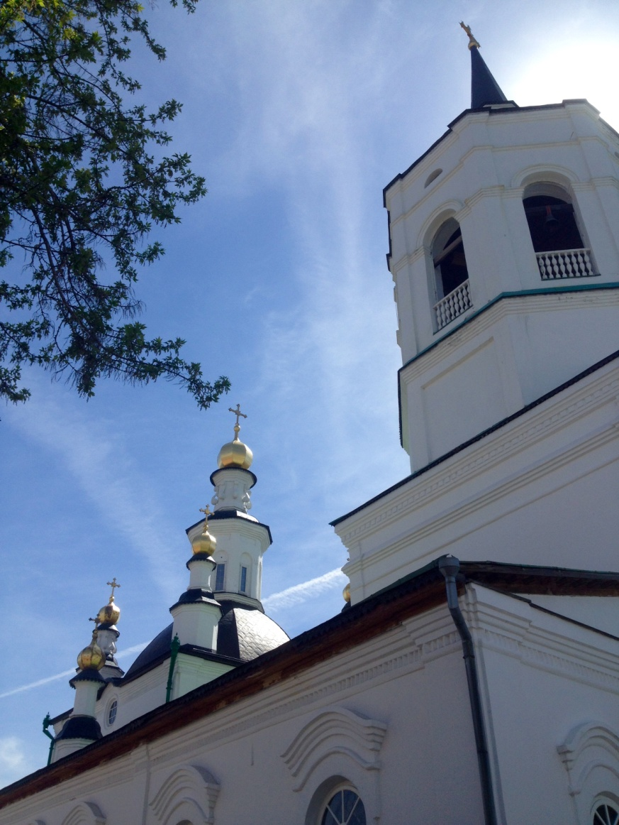
Паломников набралось 16 человек. Заручившись поддержкой Николая Угодника, мы отправились в неблизкий путь от Кемерово до Томкой области. В пути прославили Божью Матерь акафистом. Забегая вперед, отмечу, что долгий наш путь до монастыря и обратно прошел легко и гладко, благодаря опеке небесных заступников.
Примерно через 8 часов доехали мы до Оби, встретившей нас сильным порывистым ветром. Переправились на другой берег на стареньком пароме.
Дальше снова на нашем автобусе едем минут 5-7 и вот - здравствуй, Свято – Никольский монастырь! Мы доехали. Слава Богу!
На фоне низкорослых деревенских домишек монастырь выглядит очень внушительно и величественно. Купола храма видны за несколько километров.
Небольшая справка. Работы по строительству монастыря начались в 1989 году под началом монаха Иоанна (Луговских). Это был тяжелый период. В те годы поселок Могочино был очень богатым – четыре леспромхоза. Но жители не хотели, чтоб строился монастырь. Дважды пожар уничтожал зачатки монастырских построек. Директор леспромхоза на просьбы пожертвовать брус на строительство монастыря – отказал. И каков исход? Леспромхозы сгинули в 90-е. Поселок еле дышит. А монастырь стоит. Он сейчас в Могочино «градообразующее предприятие». Вот и вся мораль.
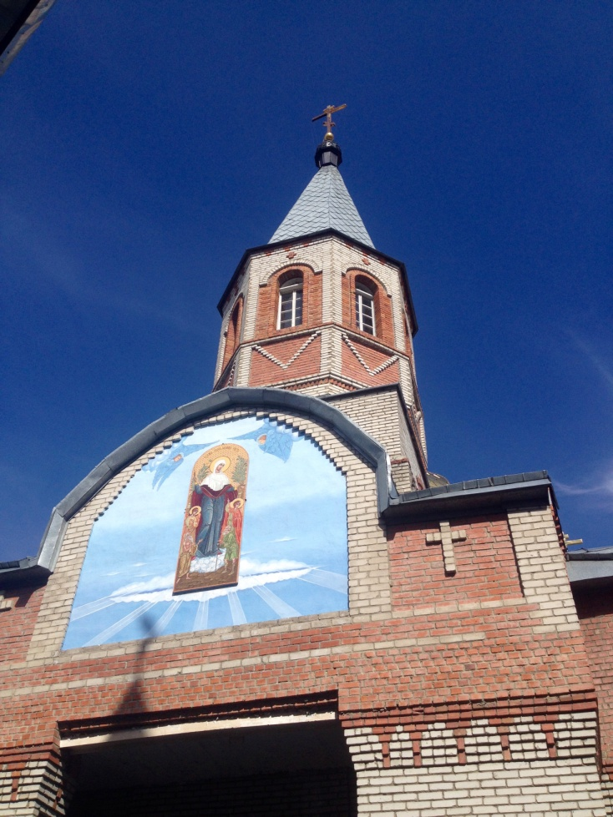
Разместили нас в гостинице для паломников. Неожиданно уютными оказались комнаты, светлые, с современной мебелью.
Порадовались благоустройствам и воде из крана вопреки пугающим стереотипам - раз село, то и удобства «во дворе» вместе с рукомойником. В коридоре вдоль стен стоят диваны. Много. Оказалось, это дополнительные спальные места для паломников. Не хватает и их. Ставят раскладушки в трапезной. Заведует гостиницей и трапезной матушка Даниила, строгая внешне, но предобрейшая на самом деле. Она уже больше двадцати лет живет в монастыре, практически с его основания. Сейчас ей лет 60. Разговорчивая, с юмором, микробиолог в прошлой – мирской жизни. Ее послушание – это уборка комнат для паломников и приготовление для них еды. А еще она одна делает ремонт и много чего другого. Монастырь женский, надеяться не на кого. Матушка вскоре позвала нас отобедать. Монастырская еда оказалась очень вкусной – супчик, каша, компот, овощи с монастырского огорода. И еще хлеб – вкуснейший, в дырочку. Он оказался бездрожжевым. Матушка Даниила рассказала, что хлеб пекут тут же, в монастыре, на особой закваске, привезенной из монастыря в Иерусалиме. К еде в монастыре относятся бережно – нам было велено доесть все без остатка. Иначе – посадят в темную комнату. Это, конечно, шутка матушки Даниилы, но со смыслом. Дорога нас, как оказалось, вымотала.
В 17 часов начиналось вечернее богослужение, и мы поспешили в храм. Народу было очень много! В основном это, конечно, паломники, местные жители, монахини. Среди монахинь встречаются и совсем молоденькие – почти девочки. И что очень бросалось в глаза - большое количество ребятишек. Для них в храме недалеко от алтаря постелен коврик, чтобы детки могли там сидеть во время службы.
Нам говорили, что в храме очень многочисленный клирос. Действительно, пение хора просто потрясающее! Прекрасные переливчатые, звонкие голоса.
Особенно впечатлил выход из Царских врат 14 священников! Величественное и благоговейное зрелище. А голоса монастырских дьяконов – в службе их участвовало четверо, казалось, сотрясают храмовые стены. До того сильные и красивые! Большой театр принял бы их без конкурса. Вообще, общее впечатление от вечерней службы могу передать одним словом: «Мощно!». В храме Благодать Божья просто очень ощутимая!
К окончанию службы образовалась огромная очередь из желающих исповедаться. В этот вечер исповеди принимал отец Матфей, известный по все Сибири. Люди говорят, что по его молитвам исцеляются больные и разрешаются трудные ситуации.
В монастыре особый порядок богослужений. После вечернего службы в 22:00 - акафист Божьей Матери, затем – вечернее молитвенное правило, потом общая исповедь. В гостиницу, возвратились ближе к полуночи физически очень утомленными, перекладывая в голове огромное количество впечатлений. Монастырские ворота еще не были закрыты, потому как отец Матфей принимал исповедь у паломников, которые остановились «за воротами» монастыря.
Рано утром - 6:45, в храме совершалось соборование. Многие женщины из нашей группы решили поучаствовать в этом таинстве. Рассказывали, что желающих собороваться было очень много, но все прошло быстро, потому, как одни священники молитвы читали, а другие помазывали маслом. Таинство проводится ежедневно. Как показывает многолетняя монастырская практика, после соборования болящие нepeдко чувствуют облегчение в душевном или телесном плане.
Воскресная литургия прошла на одном дыхании.
Перед обратной дорогой подкрепились обедом. По случаю воскресенья были сладости – конфеты к чаю и арбуз. Тепло распрощавшись с матушкой Даниилой, наша группа погрузилась в автобус и тронулась в путь – домой. По дороге мы делились впечатлениями, обсуждали увиденное и пережитое.
